Муниципальное автономное общеобразовательное учреждение Тисульская средняя общеобразовательная школа № 1
Открытый урок по теме «Натуральные числа»
Учитель математики Скорик Л И
Тисуль 2010
Урок математики в 5Б классе.
Тема: Натуральные числа. Действия над натуральными числами.
Тип урока: Урок закрепления и обобщения знаний и умений учащихся.
Цель урока:
1. Обобщить и систематизировать знания и умения учащихся об уравнениях, задачах и примерах на все действия с натуральными числами.
- Развитие логического мышления, навыков самостоятельной работы, внимательности, сообразительности, умение показать свои знания.
- Воспитание чувства коллективизма, товарищества, взаимопомощи, честности, ответственности, трудолюбия.
г
Ход урока: 1. Организационный момент: Здравствуйте, садитесь.
Начинаем наш урок-урок математики.
Тема урока « Натуральные числа и действие над натуральными числами. »
А цель нашего урока закрепление решения уравнений, задач и примеров на все действия с натуральными числами.
- А для этого сегодня на уроке мы проведём такую работу:
а) Проверим Д/з (Консультанты)
б) Проедем « Разминку » - повторим теоретический материал.
в)Затем предстоит работа по решению задач.
г) Проведём физминутку.
д) Самостоятельную работу (Дифференцированная)
е)Итог... Д/з •
- Высказывание: «
- О проверке Д/з нам сообщат консультанты: пожалуйста:
(Сообщение Миши, Ани, Дианы, Кати).
- А теперь, ребята, проведём «Разминку». У каждой группы есть вопросы на которые вы должны вместе ответить. Консультанты оценивают ответы участников группы. Можете дополнять друг друга.
ПОВТОРЕНИЕ ТЕОРЕТИЧЕСКОГО МАТЕРИАЛА.
Итак, ребята, мы провели с вами разминку. Эти теоретические вопросы помогут нам в дальнейшем при решении задач и уравнений. Консультанты оценили ваши ответы и выставили итоговую оценку по данной работе.
- А теперь мыс вами переходим к следующему этапу работы: к решению задач. Ребята, откройте тетради, запишите число, тему урока.
А задачи у нас на определение S школьного участка, спортивной школьной площадки, стадиона, школьного участка под овощи. А так же задачи на нахождение V воздуха в нашем кабинете, кабинете русского языка, библиотеке и учительской.
Ребята, даны ответы к этим задачам, но нужно выбрать правильный ответ. Если вы решите правильно задачи, то сможете прочесть высказывание о математике, которое записано на обороте. Консультанты не забывайте о своей работе....

ЛОТО
- Ребята, мы с вами хорошо поработали и на этом этапе урока, а теперь немного отдохнём.

ФИЗМИНУТКА
- А теперь, ребята, мы проведём с вами небольшую дифференцированную самостоятельную работу. Вам необходимо решить по 2 уравнения. (Только, ребята, не забывайте о своих возможностях).

ДИФФЕРЕНЦИРОВАННАЯ САМОСТОЯТЕЛЬНАЯ РАБОТА
Пока учащиеся’решают - ведётся запись на доске - результаты «Разминки» и «Лото».
- Ребята - молодцы, вы неплохо справились с работой, а теперь
давайте подведём итог нашей с вами работы: Результаты на табло и запись в дневниках.
Итак, выставим оценки в дневники. И давайте запишем Д/з.

«3» —> «4» > «5».
- Итог: Ребята, как вы думаете - мы с вами обобщили тему «Натуральные числа. Действия с натуральными числами при решении задач и уравнений»?
А урок вам понравился?
- 5 мин.
- 3 мин.
- 2 мин.
- 10 мин.
- 1+2+10 мин.
- 1 мин.
- 7 мин.
- 3 мин.
- 1 мин. Итого 40минут

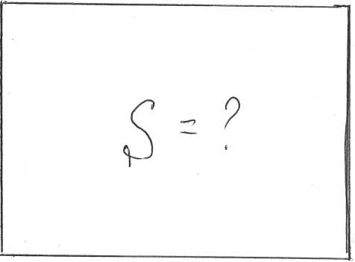
ЗАДАЧА № 1
Длина прямоугольного огорода (под овощи) = 30 метров, а его ширина - в 2 раза меньше. Найти S школьного огорода?
ЗАДАЧА № 2
Высота учительской в нашей школе = 3 метра, длина 4 метра. Найдите объём воздуха в учительской?
Как найти
Какой прямоугольный

параллелепипед называют неизвестное
кубом? Как найти делимое?
объём куба? делитель?

